（数学2必修）第一章 空间几何体
[综合训练B组]
一、选择题
1 如果一个水平放置的图形的斜二测直观图是一个底面为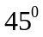，
腰和上底均为的等腰梯形，那么原平面图形的面积是（ ）
A 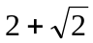 B 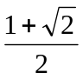
C 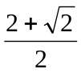 D 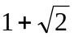
2 半径为的半圆卷成一个圆锥，则它的体积为（ ）
A 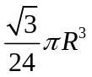 B 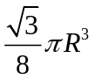 C 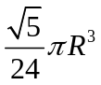 D 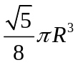
3 一个正方体的顶点都在球面上，它的棱长为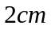，
则球的表面积是（ ）
Ａ 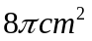 Ｂ 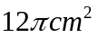
Ｃ 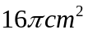 Ｄ 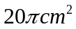
4 圆台的一个底面周长是另一个底面周长的倍，母线长为，
圆台的侧面积为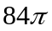，则圆台较小底面的半径为（ ）
A Ｂ Ｃ Ｄ
5 棱台上、下底面面积之比为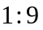,则棱台的中截面分棱台成
两部分的体积之比是( )
A 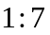 Ｂ 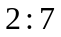 Ｃ 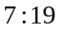 Ｄ 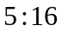
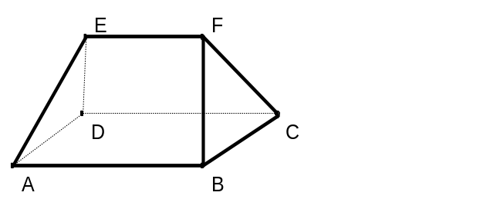
6 如图，在多面体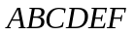中，已知平面是边长为的正方形，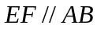,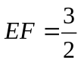,且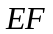与平面的距离为，则该多面体的体积为（ ）
A 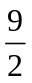 Ｂ
Ｃ Ｄ 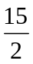
二、填空题
1 圆台的较小底面半径为，母线长为，一条母线和底面的一条半径有交点且成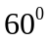,
则圆台的侧面积为____________
2 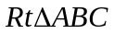中，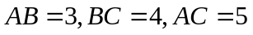，将三角形绕直角边旋转一周所成
的几何体的体积为____________
3 等体积的球和正方体,它们的表面积的大小关系是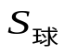___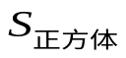
4 若长方体的一个顶点上的三条棱的长分别为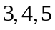，从长方体的一条对角线的一个
端点出发,沿表面运动到另一个端点,其最短路程是______________
5 图（1）为长方体积木块堆成的几何体的三视图，此几何体共由________块木块堆成;
图（2）中的三视图表示的实物为_____________

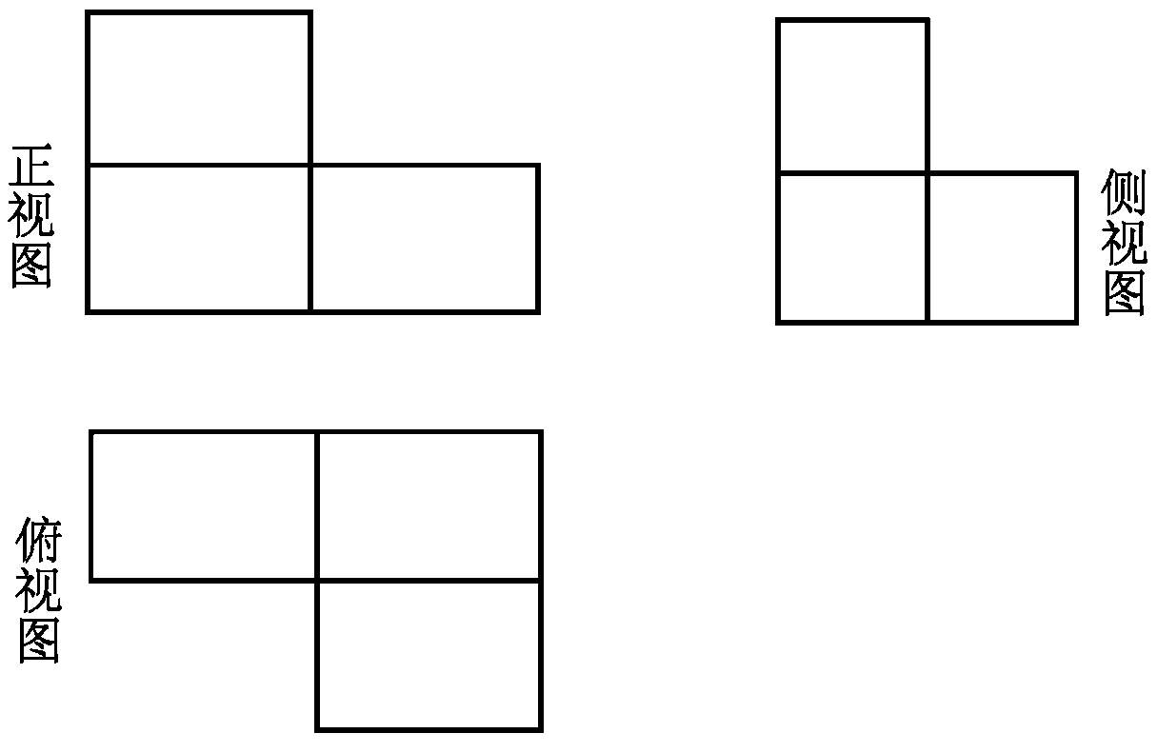
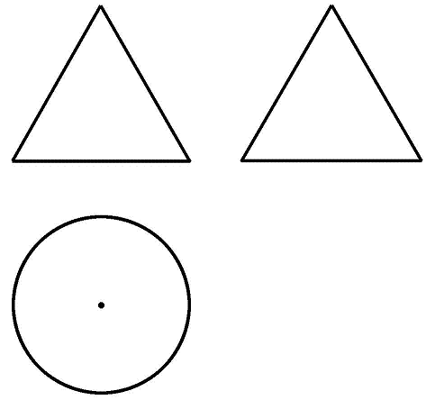
图（1）
图（2）

6 若圆锥的表面积为平方米，且它的侧面展开图是一个半圆，则这个圆锥的底面的
直径为_______________
三、解答题
1 有一个正四棱台形状的油槽，可以装油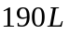，假如它的两底面边长分别等于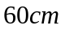和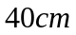，求它的深度为多少？

2 已知圆台的上下底面半径分别是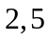,且侧面面积等于两底面面积之和,
求该圆台的母线长

数学2（必修）第一章 空间几何体 [综合训练B组]
参考答案
一、选择题
1 A 恢复后的原图形为一直角梯形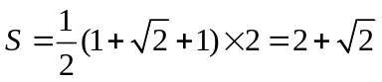
2 A 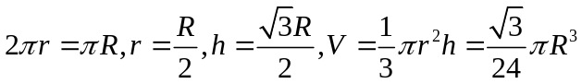
3 B 正方体的顶点都在球面上，则球为正方体的外接球，则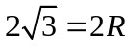，
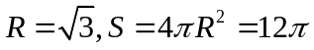
4 A 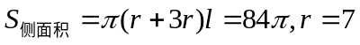
5 C 中截面的面积为个单位， 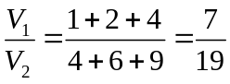
6 D 过点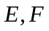作底面的垂面，得两个体积相等的四棱锥和一个三棱柱，
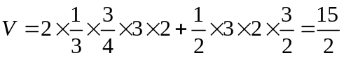
二、填空题
1 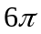 画出圆台，则
2 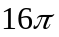 旋转一周所成的几何体是以为半径，以为高的圆锥，
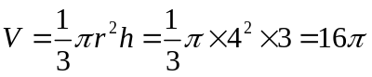
3 设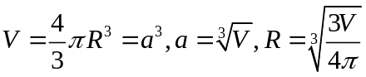，
4 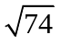 从长方体的一条对角线的一个端点出发,沿表面运动到另一个端点,有两种方案
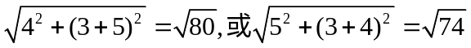
5 （1） （2）圆锥
6 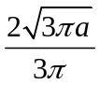 设圆锥的底面的半径为，圆锥的母线为，则由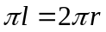得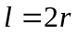，
而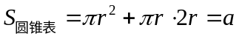，即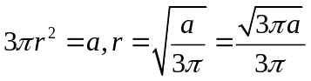，即直径为
三、解答题
- 解：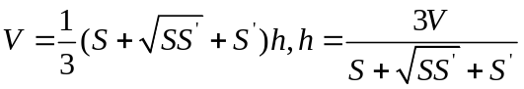
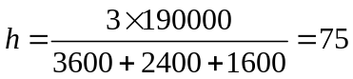
2 解：